АФАНАСЕВИЧ УЛЬЯНА СЕРГЕЕВНА
преподаватель общепрофессиональных дисциплин и профессиональных модулей
Использование элементов дистанционного обучения при организации курсового проектирования

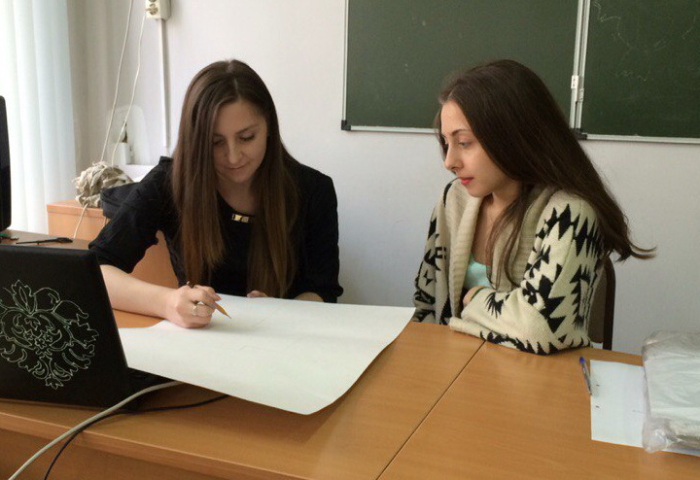
Любое учебное занятие имеет огромный потенциал для решения новых задач. Но решаются эти задачи зачастую теми средствами, которые не могут привести к ожидаемому положительному результату. Как для обучающихся, так и для преподавателя, занятие интересно тогда, когда оно современно в самом широком понимании этого слова. Меняются цели и содержание образования, появляются новые средства и технологии обучения, направленные на достижение главной цели образования - общекультурное, личностное и познавательное развитие обучающихся, обеспечивающее такую ключевую компетенцию, как умение учиться.
Как сделать студента успешным? В сотрудничестве. Педагог- организатор познавательного процесса. Поколение, с которым я работаю – поколение интернета. Я активно использую этот ресурс в своей работе. Например, в сообщениях ВКонтакте я создаю беседу, куда размещаю интересную информацию, которая вызывает интерес к профессии, оказывает влияние на

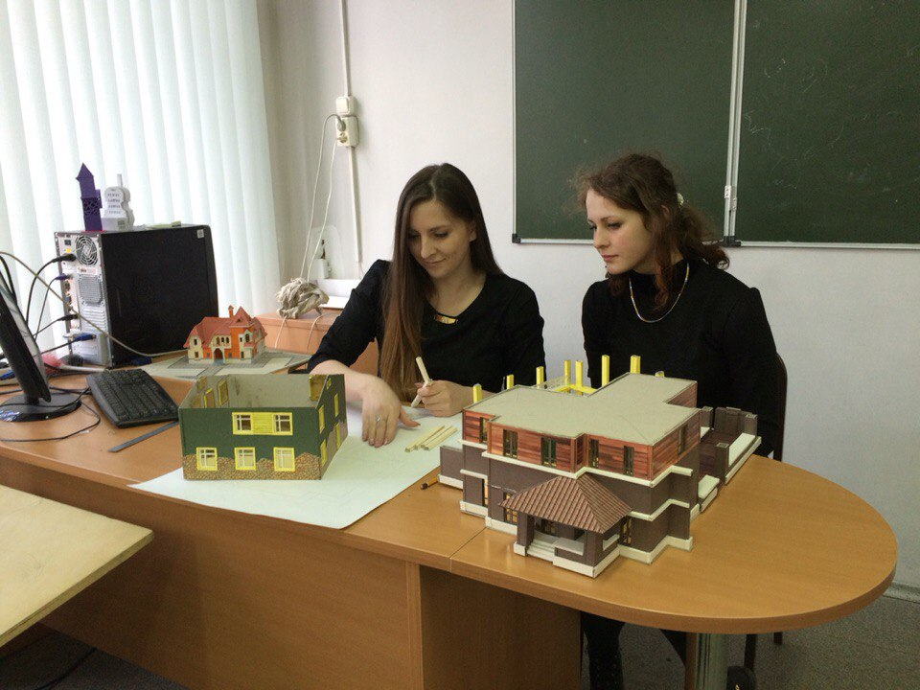
вкус будущих архитекторов, побуждает их самих находить, выкладывать и обсуждать подобную информацию. Это касается как курсового проектирования, так и выполнения практических и самостоятельных работ по преподаваемым мной дисциплинам. Также, активно использую фильмы по направлению «Архитектура и дизайн, градостроительство».
На первом учебном занятии я знакомлю студентов с целью и задачами курса, в какой форме будет проводиться аттестация. Если выполняется курсовой проект, то определяем этапы и сроки выполнения его частей. Каждый этап сопровождается инструкционной картой. Даже если студент пропустил занятие, то карта ему доступна в электронном виде, он самостоятельно может выполнить задание, но при защите добавляются вопросы. Ценность посещений учебных занятий – как раз-таки являются консультации педагога. Плюс дополнительная переписка по почте. Результат защиты КП в этом году –своевременно сдали 90% студентов.

БРЕХТ НАТАЛЬЯ ПЕТРОВНА
преподаватель высшей квалификационной категории

Использование технологии проектного обучения при формировании методического комплекса по курсовому и дипломному проектированию
Осуществлению курса на подготовку специалистов среднего звена широкого профиля способствует применение в учебном процессе методов активного обучения. Важное место среди них занимает курсовое и дипломное проектирование. В процессе выполнения курсовых и дипломных проектов студенты закрепляют теоретические знания, приобретают практические навыки самостоятельной выработки решений, использования прогрессивных научно-технических достижений, ресурсосберегающих технологий, передовых методов производства и труда, проявляют свои способности к проведению исследовательской работы.  В курсовом проектировании по технологии строительно-монтажных работ студенты решают задачи по проектированию отдельных видов работ с учетом заданных условий их производства, выполняют расчеты по определению объемов и трудоемкости работ, выбирают основные средства механизации, сравнивают технико-экономические показатели рассматриваемых вариантов и на их основе принимают рациональные решения.  В дипломном проектировании решается комплекс взаимосвязанных задач по проектированию технологии возведения отдельного объекта или комплекса с увязкой технологических процессов подготовительного, основного и заключительного периодов строительства.  На всех этапах проектирования следует предусматривать применение поточных методов производства строительно-монтажных работ, обеспечивающих создание четкого ритма производства, повышение качества работ и сокращение сроков строительства. | 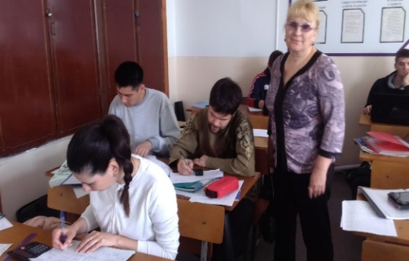  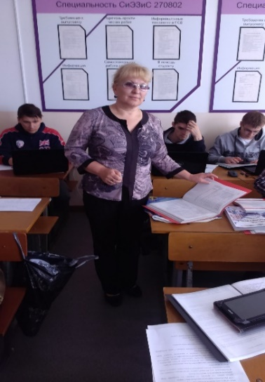 | Существенным недостатком действующей системы организации курсового и дипломного проектирования в ССУЗ строительного профиля является, по нашему мнению, его обособленность и отсутствие достаточной связи с заданиями, выполняемыми студентами по другим ведущим дисциплинам строительного цикла (строительной механике, строительным материалам и т.д.). Организация сквозного проектирования обеспечила бы постепенное усложнение решаемых студентом задач и подготовку его к заключительному этапу обучения - выполнению дипломного проекта с использованием инженерных решений, принятых в процессе выполнения расчетно-графических и организационно-технических разработок курсовых заданий.  Курсовое проектирование способствует развитию у студентов творческого инженерного мышления, способности анализировать и оценивать возможные производственные ситуации, принимать решения с учетом перспектив развития технологии строительного
производства, применения экономико-математических методов и средств вычислительной техники для решения организационно-технологических задач.
Учебные проекты (в рамках изучения дисциплин и выполнения курсовых и дипломных проектов) предполагают использование совокупности исследовательских, поисковых, проблемных методов обучения, творческих по своей сути, благоприятствующих формированию соответствующих компетенций у будущих выпускников. Новой формой мотивации современных студентов к обучению является привлечение их к работам над реальными задачами, путем организации соответствующих тематических проектов по изучаемым дисциплинам, формирования проектных групп для их выполнения. Результаты проектирования традиционно представляются на открытых и зачётных мероприятиях по предмету, а также в виде публикаций и докладов на семинарах и конференциях.
ВЕСЕЛОВСКАЯ НАТАЛЬЯ СЕРГЕЕВНА
преподаватель высшей квалификационной категории
Курсовое проектирование как форма учебной деятельности
Курсовое проектирование является одним из видов учебной работы по профессиональному модулю. Подготовка курсовой работы направлена на освоение студентом, будущим специалистом особенностей применения приобретенного в рамках освоения дисциплин, профессионального модуля практического опыта, умений и знаний в решении комплексных задач, связанных с его сферой профессиональной деятельности, формирование общих и профессиональных компетенций.  Наталья Сергеевна уделяет большое внимание систематизации, закреплению и углублению полученных теоретических знаний и практических знаний в соответствии с заданной темой; формированию умений применять теоретические знания при решении поставленных проектных задач; формированию способов работы с информацией, умений использовать справочную, специальную и нормативную литературу, а также правовую документацию; развития творческой инициативы, самостоятельности, ответственности и организованности, интереса к учебно-исследовательской работе; формирования общих и профессиональных компетенций, соответствующих профессиональной деятельности.  Тематика курсовых работ (проектов) разрабатывается совместно с Управлением территориального планирования Департамента архитектуры и строительства г. Омска, ООО ИТП «Град», ОАО ТПИ «Омскгражданпроект» на основании анализа запросов работодателей по реальной градостроительной документации производственных организаций г. Омска – потенциальных работодателей, социальных партнеров,  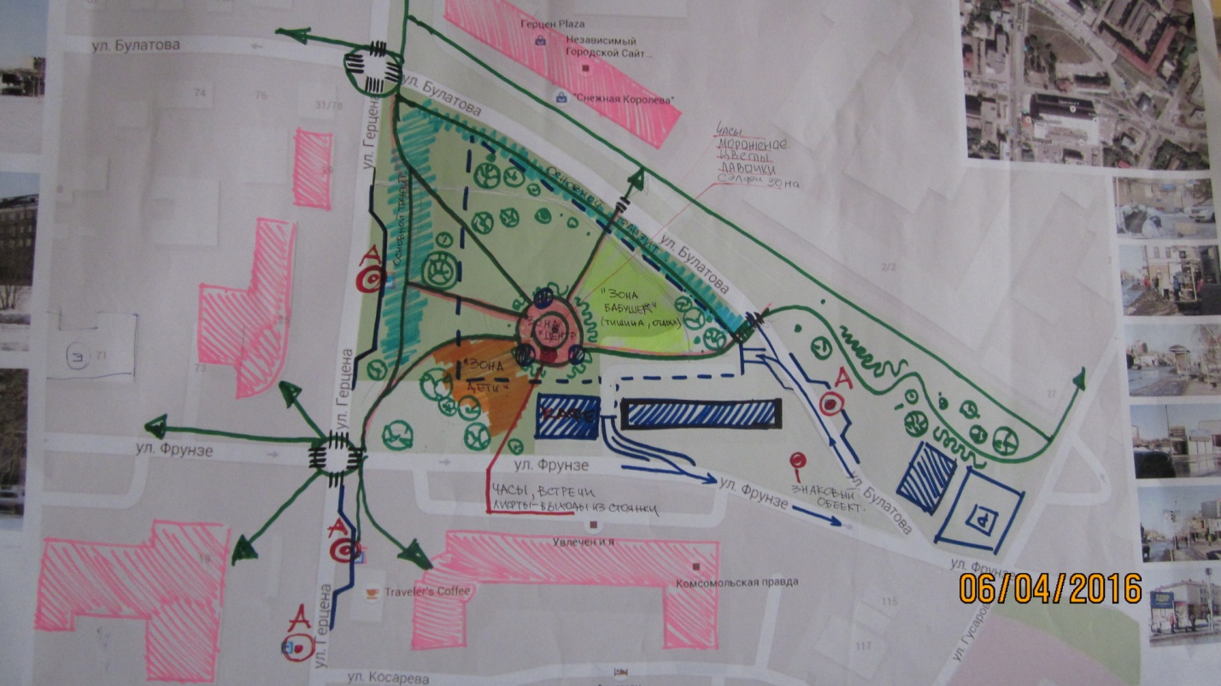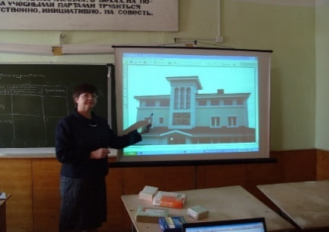 | связана с программой учебных и производственных практик студента, исходя из требуемых ОК и ПК, а также уже с учетом профессиональных стандартов.  Большой интерес у студентов вызывает защита тем Междисциплинарного курса Градостроительство в виде разработки клаузур под руководством ведущих архитекторов ООО ИТП «Град» по форме workshop по проблемам развития территории г. Омска. Наиболее творческие и активные студенты были приглашены на дальнейшее обучение в мастер-классы, как кадровый резерв предприятия.  На спец. Информационные системы обеспечения градостроительной деятельности студентами выполняется КР «Градостроительная оценка территории». На практических занятиях, предшествующих курсовому проектированию, студенты изучают ген.планы поселения, составляют баланс городской территории, дают характеристику транспортной и социальной инфраструктуры поселения, анализируют архитектурно-пространственное решение застройки жилых зон, разрабатывают схемы градостроительного зонирования территории части города, объектов транспортной инфраструктуры поселения и архитектурно-планировочное предложение по развитию (проектированию) территории. Это позволяет на основе методики градостроительной оценки территории поселения (муниципального образования) готовить заключение о градостроительной ценности территории. При защите курсовой работы студенты используют реальные материалы обследования территории. Свои результаты по градостроительнойоценки территории студенты в дальнейшем анализируют и оценивают в реальных условиях при прохождении учебной практики «Визуальная оценка территории» с учётом мнения населения исследуемой территории.  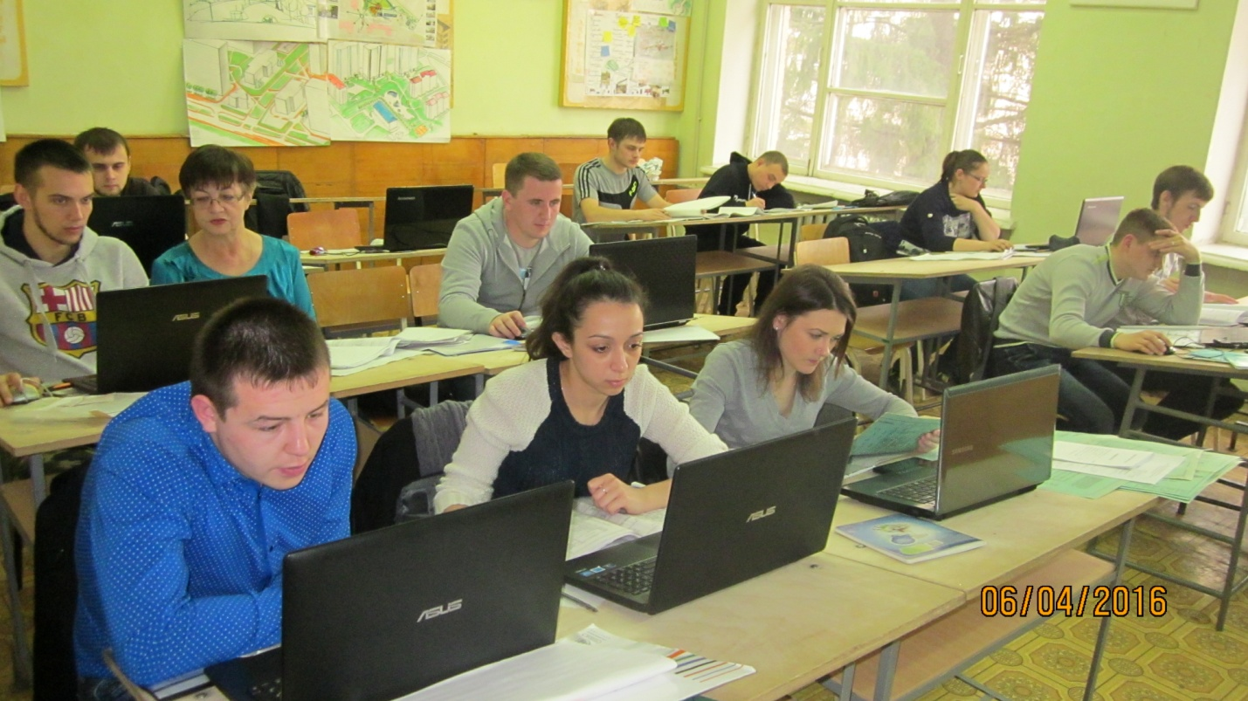

ВЕТКАЛОВА НАТАЛЬЯ ПЕТРОВНА
преподаватель высшей квалификационной категории

Значение профессионально направленных мероприятий для подготовки конкурентоспособного специалиста
Для подготовки квалифицированных, практикоориентированных, профессионально мобильных  специалистов, на мой взгляд, важно чтобы студенты могли применять полученные знания и умения не в отдаленном будущем, а непосредственно в период обучения. Одной из таких возможностей является участие в профессиональных конкурсах и олимпиадах разного уровня.  Участие команды наших студентов в межрегиональной Олимпиаде по строительству и строительным технологиям для студентов среднего профессионального образования 31 марта – 1апреля 2015 года на базе Курганского государственного строительного колледжа позволило не только проверить уровень сформированности профессиональных компетенций и качества подготовки будущих специалистов, но и имело целью выявление и стимулирование одаренных и талантливых студентов, повышение педагогической компетентности преподавателей, принимающих участие в подготовке студентов к олимпиаде и др. | 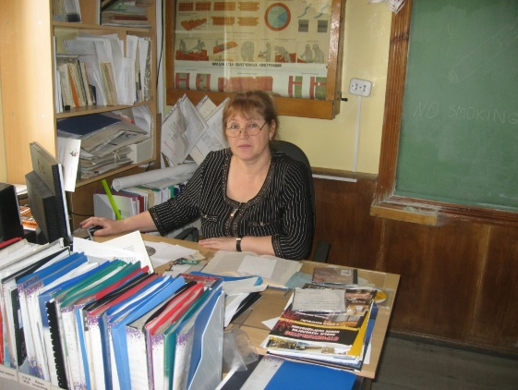
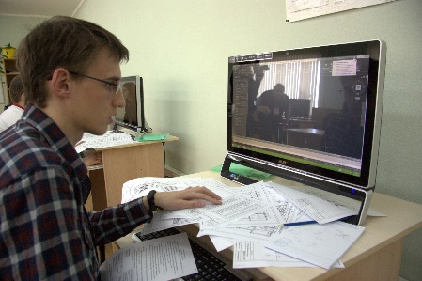
Олимпиада включала выполнение теоретического, практического и профессиональных конкурсных заданий, соответствующих образовательным программам ФГОС СПО, которые выполнялись в строго ограниченное время.
Наши студенты продемонстрировали знания по дисциплинам: «Строительные материалы и изделия», «Строительные конструкции», «Архитектура зданий», «Технология и организация строительного производства», «Экономика отрасли»; умение мастерски управляться с геодезическими инструментами.
Успешно справились с профессиональными заданиями с применением компьютерных технологий (программа AutoCAD 2015, Компас 3D V15.1).
Студенты Омского строительного колледжа достойно выступили на олимпиаде, завоевав в общем зачете второе место.
Часто наши студенты жалуются, что их недооценивают. Конкурсы и олимпиады могут помочь составить адекватное представление о своих знаниях и личностных качествах, показать направление и возможности самообразования, выявить способности и мотивировать саморазвитие.
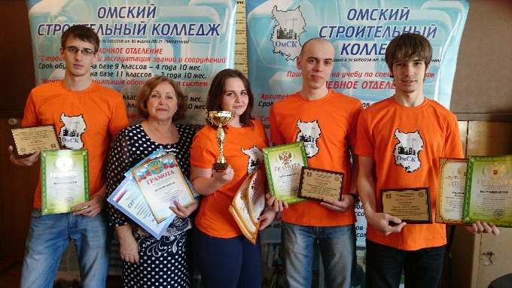
Но для этого нужно, чтобы участие в олимпиадах было не стихийным. В колледже должна быть создана многоуровневая система взаимосвязанных профессиональных мероприятий, проводимых на всех курсах с возможностью участия всех студентов. Условия участия, уровень сложности и перспектива профессионального роста, система поощрения должны быть донесены до каждого студента и мотивировать его на участие в этих мероприятиях. Такая система должна быть традиционной, чтобы студенты могли уже на первом курсе планировать одну из ветвей траектории своего профессионального развития.

МЕРКУЛОВА ОЛЬГА ВЛАДИМИРОВНА
преподаватель первой квалификационной категории
Способы оценивания творческих работ как мотивация в профессиональном образовании по специальности «Архитектура»

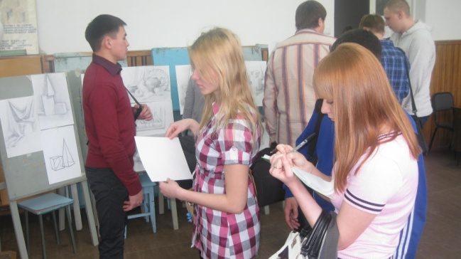
Одним из способов оценивания творческих работ обучающихся является просмотр. Это необходимо для выявления уровня подготовки учащихся. На просмотр необходимо выставить все выполненные за семестр работы по рисунку и живописи.

Просмотр проводится с целью развития творческого потенциала личности студентов, приобщения их к творческому процессу, выявления одарённых детей и поощрения лучших творческих работ, а также – с целью мотивации и поддержки интереса к традициям академического рисунка и живописи.

Из лучших работ формируется учебно-методический фонд для использования в образовательном процессе. Наши студенты принимают участие в конкурсах окружного, городского, межрегионального уровня, продвигая тем самым имидж образовательного учреждения. Осознание своей важности и полезности в организации учебного процесса повышает мотивацию.

Кроме того, на занятиях по дисциплине «Рисунок и живопись» используется такой вид оценивания как самоанализ и самооценка. После выполнения задания мольберты с работами выставляются по периметру кабинета, и обучающиеся самостоятельно анализируют результат своего творчества по критериям, которые всегда расписаны на классной доске. В дальнейшем умение анализировать работы помогает студентам старших курсов выступать в качестве жюри на конкурсе «Юный художник», который ежегодно проводится на 2 курсе в рамках недели ПЦК. Этот конкурс также мотивирует студентов. Студенты, занявшие призовые места в конкурсе, получают дополнительные бонусы к зачету. А студенты, занявшие призовые места в областных конкурсах, получают оценку «отлично».
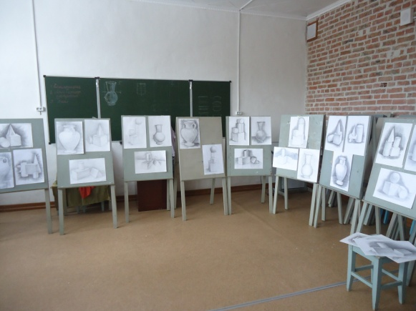 | 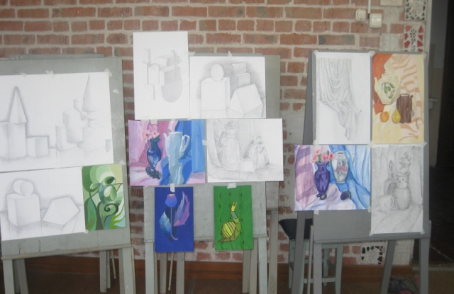

ПОЛЫНСКАЯ ОЛЬГА ВИКТОРОВНА
преподаватель высшей квалификационной категории
Практикоориентированные технологии в обучении строительным специальностям
Основой эффективного освоения профессиональных компетенций является деятельностный подход, который определяет требования к результатам образования и развивает личность обучаемого на основе освоения универсальных способов деятельности. Овладение универсальными профессиональными действиями позволяет студентам не только осваивать профессиональные компетенции, но и быть готовыми к освоению инновационных компетенций в выбранной профессиональной сфере. Не последнюю роль в реализации деятельностного подхода в обучении играют практико-ориентированные технологии.
Сущность практико-ориентированных технологий заключается в построении учебного процесса на основе единства эмоционально-образного и логического компонентов содержания; приобретение новых знаний и формирования практического опыта; эмоционального, познавательного, творческого поиска студентов. Применение в образовательном процессе данных технологии позволяет значительно повысить эффективность обучения, так как используемая при этом система отбора содержания учебного материала помогает студентам оценить значимость, практическую востребованность приобретаемых знаний и умений. На практических занятиях, помимо работы с учебным текстом, предлагаю студентам разного вида задания:
− дать определение понятиям;   вписать понятия, определения которых приведены;   заполнить сравнительную таблицу;   рассчитать потребности материалов;   составить схему последовательности работы;   составление организованной последовательности технологического процесса;   участие в деловой игре «Опыт применения  строительных материалов и изделий для  внутренней отделки зданий» | 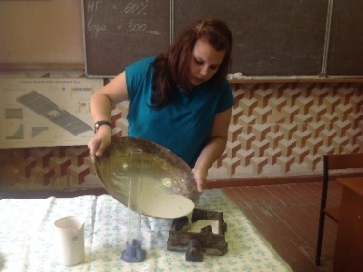  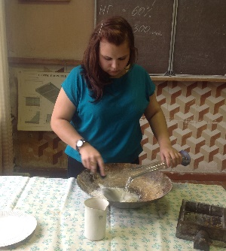 | − на основе фотоотчета выполненных практических работ составить анализ качества;   анализ инноваций в области технологии;   выполнение творческого задания в форме презентации по предложенным темам, проведение уроков- викторин;   решение ситуативных задач при изучении тем «Материалы вяжущие», «Растворы», «Искусственно- полимерные материалы» и др.;   Участие в конкурсах профмастерства «Надежда 21 века», «Профессиональные технологии», конкурсе по материаловедению среди ССУЗов.
Практико-ориентированные технологии в преподавании дисциплин строительного цикла предусматривают также организацию самостоятельной внеаудиторной работы обучающихся. Эффективной формой формирования общих и профессиональных компетенций в этом направлении является проектная и исследовательская деятельность. Обучение идет на реальных примерах местных строительных компаний по использованию строительных и отделочных материалов: уроки- экскурсии по индивидуальным заданиям, деловые игры, творческие задания, учебные исследования, например, о свойствах янтаря, о технологии изготовления изразцов для частного предпринимательства помогают развивать способности обучающихся, мотивировать к учебе.
РАЗУМОВИЧ ЕЛЕНА НИКОЛАЕВНА
преподаватель высшей квалификационной категории

Применение разноуровневой технологии обучения

Современные формы и методы обучения дают желаемый эффект при создании условий для реализации потенциала студентов, различающихся по уровню подготовки и отношению к учебе. Разноуровневая технология обучения позволяет успешно решать поставленные задачи при формировании профессиональных компетенций в соответствии с требованиями ФГОС.
Елена Николаевна дает своим студентам возможность творческого подхода и самостоятельного суждения, поиска необходимой информации при решении сложных производственных задач. Ею разработаны методические рекомендации для практических работ, содержащие разноуровневые задания, что позволяет студентам на своем уровне достичь определенных результатов, формирует навыки самообразования, развивает познавательный интерес, активность. Обеспечение индивидуальной зоны творческого развития студента позволяет создавать ему учебный продукт, опираясь на свои индивидуальные качества и способности.
Личностно-ориентированный подход позволяет преподавателю определять познавательный потенциал каждого студента и развивать его путем взаимодействия с помощью различных форм совместной деятельности, используя при этом элементы дистанционного обучения. Такая деятельность способствует развитию у обучающихся специфических умений решения задач, в том числе и с использованием средств телекоммуникаций и ресурсов сети Интернет. Подбор средств обучения осуществляется в процессе проведения индивидуальных консультаций, позволяющих выстроить индивидуальный образовательный маршрут, посильный каждому обучающемуся. Накопительная система контроля позволяет осуществить регулярный мониторинг уровня знаний, умений, стимулирует студентов своевременно выполнять задания. Индивидуальные консультации и личностно- ориентированный подход также способствуют качеству обучения студентов, успешному прохождению ими сессии. При этом преподаватель старается использовать практическую направленность в обучении. Доля практических занятий и курсового проектирования по теме «Проектирование строительных конструкций» ПМ01 составляет 50% от общего количества часов, а с 2016 г. она составит более 60%.
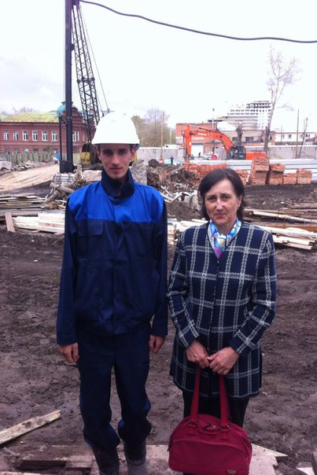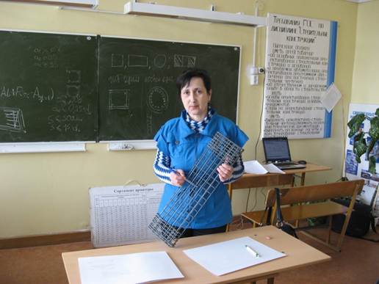 | Елена Николаевна активный участник сетевой экспериментальной площадки ФИРО «Разработка и апробация сетевой структурно- функциональной модели межсузовского информационно-методического центра профессионального образования и обучения» «Актуализация образовательных программ с учетом профессиональных стандартов по специальности 08.02.01 Строительство и эксплуатация зданий и сооружений», где использует свой опыт эффективного обучения будущих строителей.
СНЕГИРЕВ ПАВЕЛ ИГОРЕВИЧ
преподаватель общепрофессиональных дисциплин и профессиональных модулей
Пути повышения качества подготовки будущих специалистов-архитекторов
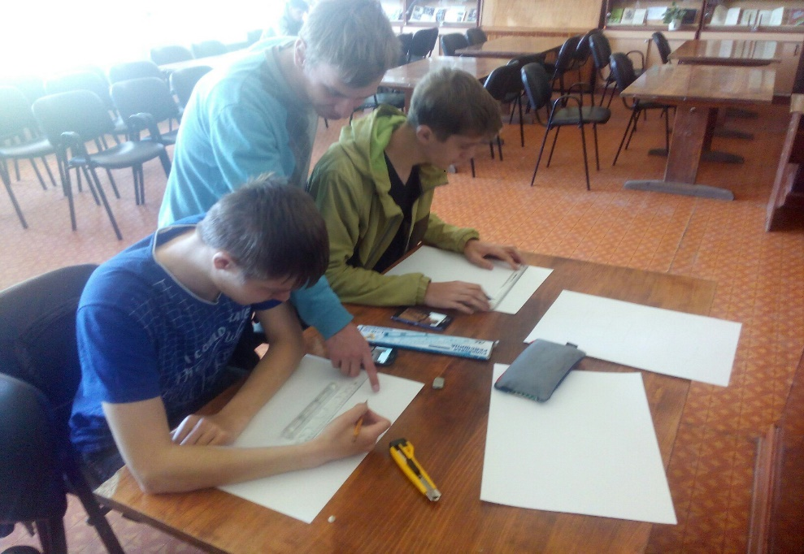
На современном этапе развития нашего общества к подготовке специалистов любой отрасли предъявляются повышенные требования, что вызвано необходимостью обеспечения рынка конкурентоспособными кадрами, поэтому каждому преподавателю приходится направлять свои усилия на то, чтобы его студенты в будущем стали специалистами широкого профиля. Для достижения этой цели Павел Игоревич ведёт работу по следующим направлениям:
• повышение качества теоретического обучения;
• активизация познавательной деятельности студентов;
• совершенствование практической подготовки студентов;
• организация их самостоятельной работы;
• организация индивидуальной работы, как со слабыми, так и со способными студентами.
Перед преподавателями стоит задача заинтересовать студента, сделать так, чтобы у него горели глаза, когда он занимается любимым делом. Но удерживать интерес молодежи на одном участке знаний весьма сложно, поэтому самому преподавателю приходится постоянно совершенствоваться и внедрять новые методики и приемы. Снегирев П.И. постоянно привлекает своих студентов к участию в профессиональных конкурсах: творческих работ и макетов, выставках, различных творческих состязаниях, к участию в которых привлекаются молодые архитекторы и дизайнеры (на уровне колледжа и региона). Павел Игоревич выступает и как участник этих конкурсов, и как руководитель студенческих работ.
Преподаватель поощряет студентов и оценивает их, если студенты активны во время опросов, хорошо знают изучаемый предмет, имеют свою точку зрения по обсуждаемому материалу, оказывают помощь в создании таблиц, схем, раздаточного материала, выступают на конференциях, участвуют в оснащении кабинета, выполнении макетов и других учебных пособий.
Для повышения качества подготовки студентов Снегирев П.И. много внимания уделяет привитию навыков самостоятельной работы студентов с учебной, технической и любой дополнительной литературой. Студенты учатся конспектировать, работать со справочной литературой, готовят рефераты, доклады, сопровождающиеся презентациями. Также студенты выполняют самостоятельные работы в виде архитектурно –дизайнерских проектов, которые в последствии являются основой конкурсных работ.
Большую роль в повышении качества подготовки специалистов играют практические занятия,
связанные с решением различных конкретных задач архитектурно – дизайнерского, проектного характера. Определяющее значение в формировании навыков будущих архитекторов имеют курсовые проекты и дипломные работы, в которых комплексно реализуются полученные знания и умения.

УШАКОВА ЕЛЕНА ЕВГЕНЬЕВНА
преподаватель высшей квалификационной категории

Индивидуальный подход в подготовке будущих специалистов
Многие студенты сочетают обучение с трудовой деятельностью, пропускают занятия. Одним из выходов из данной ситуации является изготовление пространственных моделей по производственным процессам. Работая над моделью, студент изучает пропущенную тему, это помогает раскрыть творческие способности и развить необходимые компетенции. Развитие творческого потенциала студентов можно отнести к одной из наиболее актуальных задач педагогики. Л.С. Выготский формулировал эту задачу так: «Жизнь - это система творчества, постоянного напряжения и преодоления, постоянного комбинирования и создания новых форм поведения». Подготовить будущих специалистов к развитию творческих способностей – это значит избежать трафаретности и ремесленничества в их будущей самостоятельной деятельности, способствовать развитию собственной креативности учащихся.  Приоритетным направлением работы преподавателей спецдисциплин является создание условий для саморазвития и самореализации студентов, раскрытия их творческого потенциала, обеспечивающего способность принимать нестандартные решения, созидательную деятельность, успешное продвижение в профессиональной и иной сфере деятельности. При этом используется компетентностно-деятельностная технология обучения.  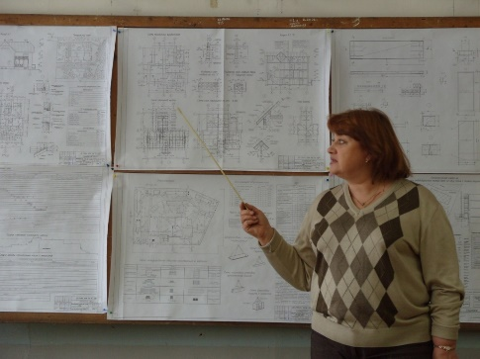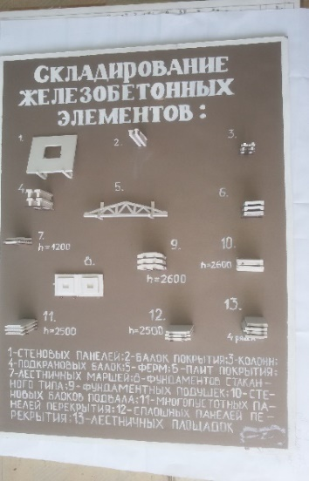 | Пробуждение интереса к профессии в ходе изучения спецдисциплин, а также производственного обучения составляет одну из важнейших предпосылок развития творческого потенциала студентов, его профессиональной направленности.  Недаром говорят: «Творчество доступно любому человеку, каким бы делом он ни занимался» (Л. Графова). Главное в профессиональном образовании не объем усваиваемой информации, а умение творчески ее использовать, находить, усваивать и применять в практической деятельности.  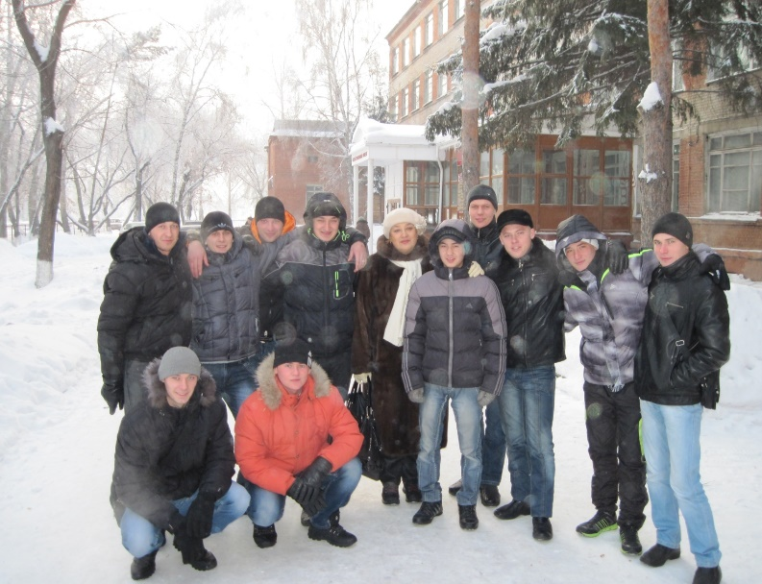  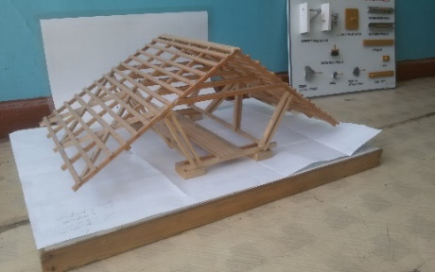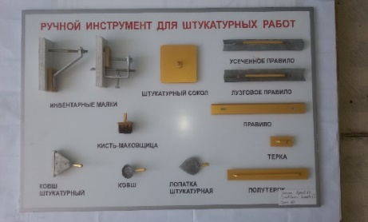
ХИНЕВИЧ ОЛЬГА ВЛАДИМИРОВНА
преподаватель первой квалификационной категории
Использование технологии практикоориентированного контекстного обучения для подготовки будущих специалистов

Отличительная особенность контекстного обучения в том, что за информацией, которая структурирована преимущественно в виде задач и проблемных ситуаций, просматриваются реальные контуры будущей профессиональной деятельности. Ведущими формами и методами выступают активные, они воссоздают не только предметное, но и социальное содержание будущей профессиональной деятельности.
Педагог в контекстном обучении не столько учит и воспитывает, сколько актуализирует, стимулирует обучающихся к развитию, создает условия для их самовыдвижения на базе использования эмоционально-ценностного опыта как своего, так и обучающихся.
При реализации технологии контекстного обучения:
- студент находится в деятельностной позиции, поскольку учебные дисциплины представлены в виде сценариев развертывания
различных аспектов будущей профессиональной деятельности;
- студент накапливает опыт использования учебной информации в профессиональной сфере;
- знания и умения осваиваются студентами в контексте разрешения моделирующих ситуаций профессиональной деятельности.
В соответствии с основными положениями технологии контекстного обучения преподавателю необходимо добиваться дидактически адекватного моделирования в учебном процессе предметного и социального содержания профессиональной деятельности. Для эффективности этого процесса следует выполнять ряд требований:

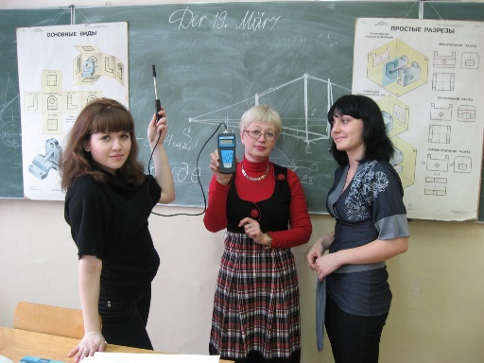  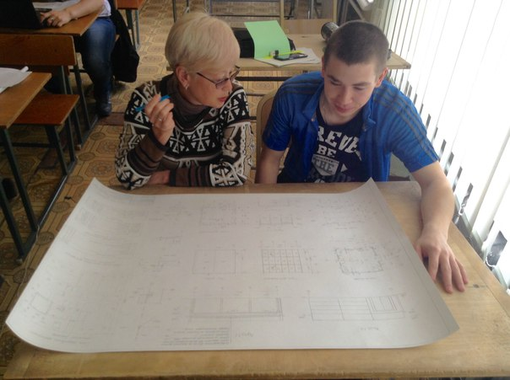 | - обеспечивать содержательно-контекстное отражение профессиональной деятельности специалиста в формах учебной деятельности студента;  - сочетать разнообразные формы и методы обучения с учетом дидактических принципов и психологических требований к организации учебной деятельности;  - использовать модульность построения системы и ее адаптивность к конкретным условиям обучения и контингенту обучаемых;  - обязательно реализовывать различные типы связей между формами обучения (по существу данное требование выступает как механизм реализации модульности построения обучения);  - обеспечивать нарастающую сложность содержания обучения и соответственно форм контекстного обучения от начала к концу целостного учебного процесса.  Реализация этих требовании дает возможность проектировать целостный учебный процесс, в котором учитываются такие факторы, как специфика учебной дисциплины, особенности и возможности каждого участника учебного процесса преподавателя, студентов, а также продолжительность и материально-технические условия обучения.  Для реализации данных требований мною используются реальные типовые чертежи, которые необходимо научиться читать, воспроизводить их элементы. Типовые чертежи используются по направлению «Архитектура», «Строительные конструкции», «технология и организация строительства».
ЧЕКМАРЕВА ЕЛЕНА ВЛАДИМИРОВНА
преподаватель первой квалификационной категории

Использование интерактивных педагогических технологий на практических занятиях
по специальности «Архитектура»
Интерактивное обучение (от лат. «inter» —«взаимный», «act» — действовать) — это специальная форма организации совместной познавательной деятельности студентов, при которой все участники взаимодействуют друг с другом, обмениваются информацией, совместно решают проблемы, моделируют ситуации, оценивают действия других и свое собственное поведение, погружаются в реальную атмосферу делового сотрудничества по разрешению проблемы. Такая форма обучения была выбрана для того, чтобы развить навыки самостоятельной работы у студентов при выполнении учебных исследований.  Ответы на поставленные преподавателем до начала семинара вопросы, рефераты, воспроизведение лекционного материала не отвечают принципам компетентностного подхода.  Форма многосторонней коммуникации в образовательном процессе предполагает не просто допуск высказываний обучающихся, что само по себе является важным, а привнесение в образовательный процесс их знаний. Не преподаватель, а обучающийся транслирует некоторую информацию.  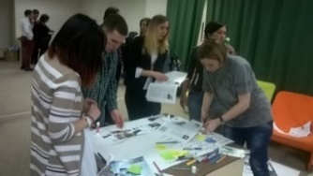 | Современная педагогика богата целым арсеналом интерактивных подходов:  - творческие задания;  - работа в малых группах;  - «мозговой штурм»;  - обучающие игры (ролевые игры, имитации, деловые игры);  - использование общественных ресурсов (приглашение специалиста, экскурсии);  - социальные проекты и другие внеаудиторные методы обучения (клаузура, выставки и др.);  - изучение и закрепление нового материала (интерактивная лекция, работа с наглядными пособиями, видеоматериалами, «обучающийся в роли преподавателя», «каждый учит каждого», использование взаимоопросов);  - тестирование; ● разминки;  - метод проектов;  - дистанционное обучение.  - тренинги; ● дискуссия;  - кейс- метод (разбор конкретных производственных ситуаций);  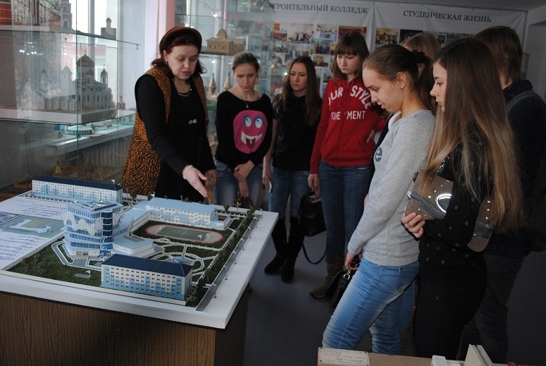 | Результаты интерактивного обучения:  - художественный макет;  - традиционный архитектурный макет;  - реальная архитектурная «модель»;  - выставки учебных работ;  - экспозиция в музее Омского строительного колледжа;  - студенческая архитектурно – дизайнерская мастерская колледжа;  - участие в урбанистических чтениях ИТП «Град» с представлением методики проектирования общественных пространств на клаузуре, семинарах и конференциях НП СРО «Союз строителей Омской области».  Такая методика приносит свои плоды. В 2015 г. лауреатом премии Президента и Губернатора стала студентка, уже выпускница нашего колледжа по специальности «Архитектура» Белоконева Карина, ставшая победителем в областной НПК обучающихся Омской области «Профессиональные технологии» в номинации «Дизайн» с работой «Техника ковроделия в декорировании интерьеров. Традиции и современность».  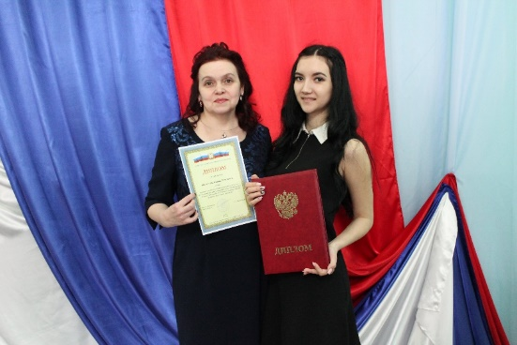
ШАМШИНА ИРИНА ВИКТОРОВНА
Формы и методы контроля и оценки результатов учебной практики в рамках профессионального модуля
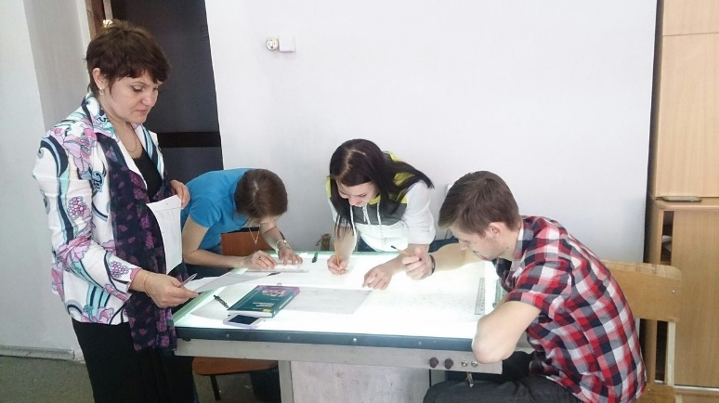
Основными показателями оценки результата практики являются точность использования приёмов и техники изображения объектов в макетном исполнении при соблюдении приемов нахождения точных пропорций, оригинальном решении композиционных задач, авторская разработка несложных узлов и деталей основных частей зданий; соответствие выбора техники исполнения макета по архитектурному замыслу, умелое и обоснованное использование материалов и инструментов; рациональность использования компьютерных технологий при изображении объектов в макетном исполнении; корректное применение законов, методов и приемов проецирования, выполнение перспективных проекций, построение теней на ортогональных, аксонометрических и перспективных проекциях.
Формы и методы контроля и оценки результатов обучения должны позволять проверять у обучающихся не только сформированность профессиональных компетенций, но и развитие общих компетенций и обеспечивающих их умений. Например, ОК 1. Понимать сущность и социальную значимость своей будущей профессии, проявлять к ней устойчивый интерес выявляется в динамике достижений студента в учебной деятельности. ОК 2. Организовывать собственную деятельность, определять методы и способы выполнения профессиональных задач, оценивать их эффективность и качество проявляется в рациональности планирования и организации деятельности по выполнению практических работ, в точности, правильности и полноте решения профессиональных задач. Уровень сформированности ОК6. Работать в коллективе и команде, обеспечивать ее сплочение, эффективно общаться с коллегами, руководством, потребителями можно оценить по конструктивности взаимодействия с обучающимися и руководителем практики в ходе обучения и при решении профессиональных задач, по четкому выполнению обязанностей при работе в команде и выполнения задания в группе, по соблюдению норм профессиональной этики при работе в команде и т.д.
Зачет по практике проходит в форме конкурса «Мой первый макет», проходящего в рамках недели предметной (цикловой) комиссии на базе колледжа. Для проведения конкурса разработано Положение о конкурсе макетов "Мой первый макет».
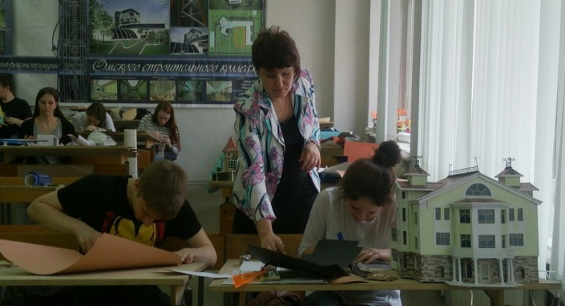
Цели конкурса
- Мониторинг формирования общих и профессиональных компетенций основного вида профессиональной деятельности
- выявление наиболее одаренных обучающихся;
- развитие творческого потенциала и интереса к архитектурному проектированию;
- предоставление возможности реализации творческих способностей студентов в макетном деле.
Конкурсная оценка ставится на основании сравнительного просмотра работ всех студентов по следующим критериям: идея проекта, цветовое решение, качество сборки макета, оформление работы.
В ходе оценивания работ жюри заполняет оценочные ведомости в соответствии с критериями конкурса и определяет 1,2,3 места, победители награждаются грамотами. По результатам общественного голосования победители получают приз зрительских симпатий. Все участники получают аттестационные листы по практике и сертификаты участников конкурса.
Лучшие макеты участвуют в тематических выставках и конкурсах. проходящих на базе колледжа на городском, окружном и региональном уровне. Прослеживается положительная динамика увеличения количества призовых мест занимаемыми студентами.
ШЕСТАКОВА ВАЛЕНТИНА ИВАНОВНА
преподаватель высшей квалификационной категории
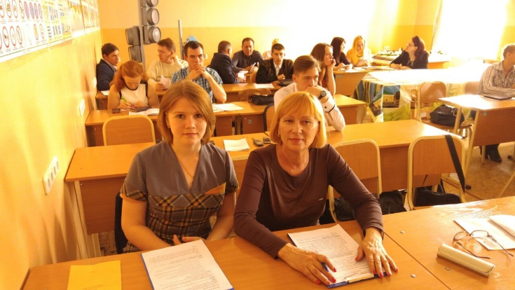
Учебно-методическое сопровождение самостоятельной работы студентов в рамках курсового и дипломного проектирования.

Существенный резерв повышения качества подготовки специалистов среднего звена все больше зависит от интенсификации самостоятельной работы студентов. Ее важнейшим видом является выполнение курсовых и дипломного проектов, в ходе которых студенты реализуют возможность приобретения знаний, умений и навыков в различных видах будущей профессиональной деятельности.
В соответствии с требованиями ФГОС образовательное учреждение обязано обеспечить эффективную самостоятельную работу обучающихся в сочетании с совершенствованием управления ею со стороны преподавателей. Для успешного достижения этой цели самостоятельная работа по курсовому и дипломному проектированию требует разработки методических рекомендаций (указаний), позволяющих студенту поэтапно выполнять задания по каждому конкретному проекту. В методическом пособии важно сосредоточиться не только на организационных вопросах (цели, задачи курсового и дипломного проектирования, требования к структуре, представлению содержания, оформлению, порядку выполнения и защиты курсового (дипломного) проекта), но и подготовить для обучающихся технологические сведения, которые представляют собой важнейшие элементы содержания курсового (дипломного) проекта. Они позволят студентам ответить на такие важные вопросы, например, «Как провести предпроектное обследование?», «Как обосновать проектное решение?», «Как составить проектную документацию?» и т.п. Нормативная информация представлена как государственными стандартами, так и руководящими документами, охватывает весь спектр тематики проектов, что позволяет студенту правильно ее подобрать для своей работы.
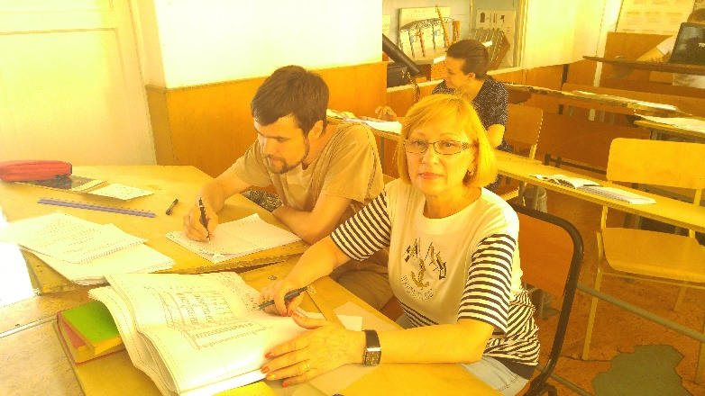
Включение в состав данной системы технической информации определяется тем, что повышение качества курсового и дипломного проектирования неразрывно связано формированием у студентов технологических знаний и умений в сфере научных исследований и проектных разработок, отвечающих на вопрос «как?», имеющих ярко выраженный алгоритмический характер и определяющий четкий порядок решения конкретных задач, нацеленных на получение конкретного результата. Использование технической информации позволяет каждому студенту, независимо от специфических особенностей объекта и предмета курсового (дипломного) проекта, осмысленно определить стратегию их выполнения; рационально выстроить всю последовательность работ по ее реализации, подобрать соответствующие методы и средства их практического применения, представить полученные результаты в рациональной форме.
Справочная информация представлена списком литературы, обеспечивающим раскрытие вопросов курсового и дипломного проектирования через отражение в нем документов различных видов (нормативно-технических, научных, учебных); многочисленными приложениями, включающими образцы документов, создаваемых в ходе выполнения курсового (дипломного) проекта; справочными материалами; электронными презентациями. Необходимым условием успешности обучающихся при организации самостоятельной работы по проектированию является доступность пособия в электронном виде с помощью сетевого ресурса.

